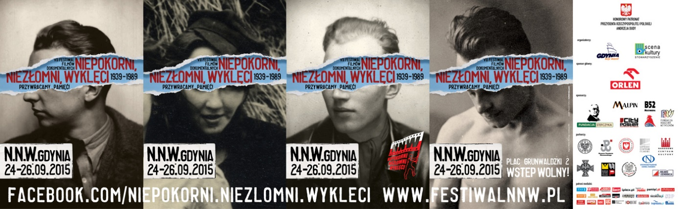
„Ślady” – szokujące odkrycie, poruszająca wystawa
Festiwal Niepokorni, Niezłomni, Wyklęci
Na pierwszy rzut oka wydawać się mogło, że to zwykły podpiwniczony budynek. Prawda okazała się jednak makabryczna. - Gdy tam wszedłem miałem wrażenie, że słyszę jakieś krzyki, jęki, prośby… - tak o odwiedzeniu katowni UB, przypadkowo odkrytej w piwnicy jednego z mieszkalnych budynków Ciechanowa, opowiada artysta Marek Zalewski. To przeżycie zainspirowało go do stworzenia wystawy „Ślady”.
- Gdybym chciał szokować, postawiłbym kościotrupa. Moja sztuka ma nieść inny przekaz. Ma być świadectwem. Chcę przekazywać prawdę i robię to w sposób plastyczny, bo takim językiem się posługuję – opowiada Marek Zalewski.
Pomysł zrealizowania cyklu rzeźb powstał po przypadkowej wizycie w piwnicach niepozornego budynku, w których mieściło się więzienie UB w Ciechanowie. Piwnica a właściwie katownia UB, zachowała się w nienaruszonym stanie. Pozostawione, niczym nie zatarte ślady po więźniach, ,,kalendarze'', nazwiska, listy, wyryte na ścianach, okienka piwniczne z workami z piaskiem, metalowe drzwi, karcer z zatęchłą wodą... i sala przesłuchań. - Snujące się światło starych żarówek, kredą oznaczone cele, betonowa poplamiona podłoga ... miałem wrażenie, że słyszę jakieś krzyki, jęki, prośby... to zachowane świadectwa tamtych dni. Czas zatrzymany, jakby to było wczoraj. Czułem ,,temperaturę'' tego miejsca. Stojąc w szoku, postanowiłem jako artysta odnieść się do tego co zobaczyłem i przeżyłem. Stworzyć, zachować w swoich oczach ŚLADY tego ,,spotkania''. Dzisiaj już otwarte drzwi do Wolności. Tak powstał cykl rzeźb... rzeźb z drewna, o niezgrabnej konstrukcji, ogorzałych ogniem... – opowiada artysta.
Rzeźby to trzy drewniane dwumetrowe postaci. Wybór surowca był oczywisty. Zalewski chciał podpalać swoje dzieła. By ogień również zostawiał ślady. I doszło do rzeczy szokującej i trudnej do wytłumaczenia. – Na każdym wernisażu próbuję spalić te drewniane postaci. I proszę sobie wyobrazić, że to drewno nie chce się spalić! Mam na to świadków – opowiada z niedowierzaniem Marek Zalewski. Artysta opowiada, że użył do zrobienia rzeźb zwykłego sosnowego drewna z tartaku. – Może trzeba to zjawisko odczytać metaforycznie. Może po prostu śladów zbrodni nie da się zatrzeć – zastanawia się Zalewski. Kolejna próba spalenia rzeźb w Gdyni.
….
Marek Zalewski – ur. 7 maja 1953 w Ciechanowie. Ukończył z wyróżnieniem Wydział Rzeźby na Akademii Sztuk Pięknych. Organizował m.in. plenerowe wystawy dla młodzieży polskiej i niemieckiej w Polsce i Niemczech. Jego prace były wystawiane m.in. w Norwegii, Szwajcarii, Luksemburgu i Francji. Jest współtwórcą Festiwalu Sztuki 3.m, założycielem Galerii „C” w Ciechanowie. Stworzył blisko 50 pomników, w tym Jana Pawła II. Tworzy w brązie i drewnie.

